**INSTALACIÓN DE SQLDEVELOPER**

* SQL Developer es una herramienta gráfica de Oracle que simplifica las tareas de desarrollo para bases de datos. Con la herramienta se podrá navegar , editar y crear objetos de bases de datos Oracle, ejecutar sentencias SQL, editar y depurar PL SQL.,..
* Se podrán crear modelos de datos, realizar modelos relacionales e ingeniería inversa entre el modelo lógico y el relacional-
* La instalación es similar a Eclipse, basta descomprimir el archivo descargado. Para ejecutarlo se hace doble clic sobre sqldeveloper.exe, puede que pida la ruta donde está instalado el JDK
* Aunque está pensada para trabajar con Oracle se puede usar con otras bases de datos.
* Supondremos instalada Oracle y realizaremos una conexión

**CREACIÓN DE CONEXIONES A BASES DE DATOS.**

* Para crear una conexión pulsamos el botón más del panel de conexiones o la opción menú/archivo/Nuevo/Conexión a Base de Datos. Debemos añadir los datos de la conexión
  + **Nombre de la conexión**: Es el nombre que luego se verá en el panel, debe ser un nombre que nos informe del usuario y de la base de datos a la que se conecta. Luego se teclea el nombre del usuario y su contraseña (usaremos el usuario HR creado en la instalación de Oracle)

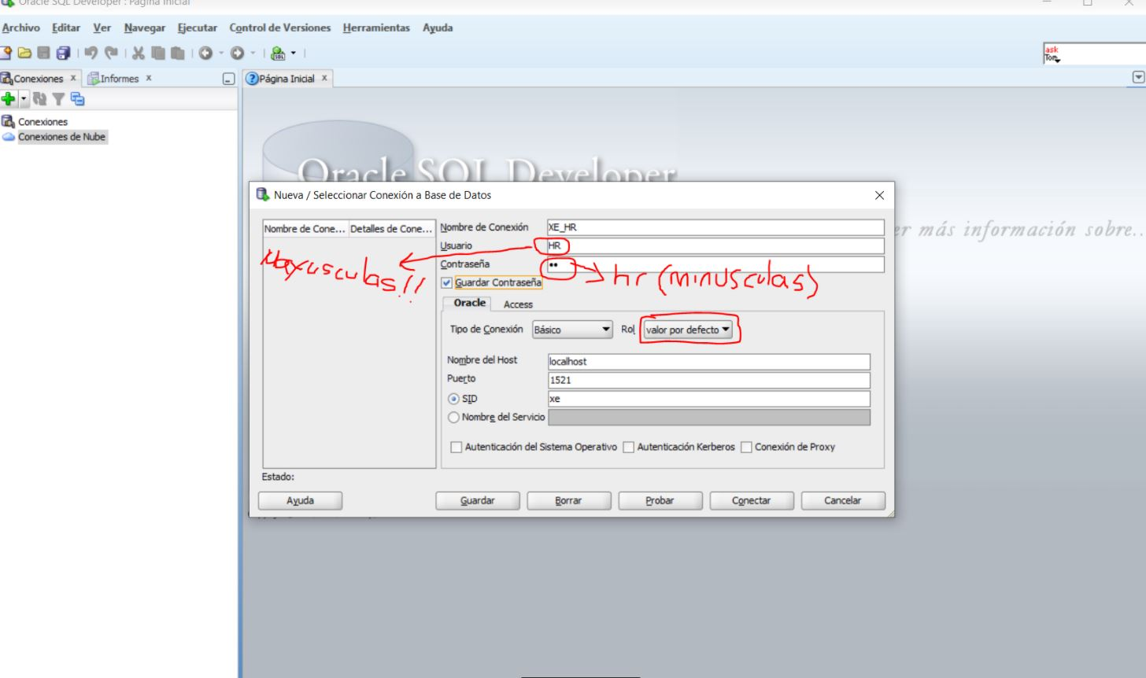

* + **Tipo de conexión:** Se dejan las opciones por defecto. Si se va a crear una conexión con el servidor SYS, en el Rol hay que seleccionar SYSDBA. Pulsamos los botones PROBAR para ver si hay conexión y GUARDAR para que luego aparezca en el panel de conexiones
* Una vez creada la conexión al hacer clic sobre ella se abre la ventana de trabajo de SQL. Desde aquí se podrán escribir y ejecutar sentencias SQL

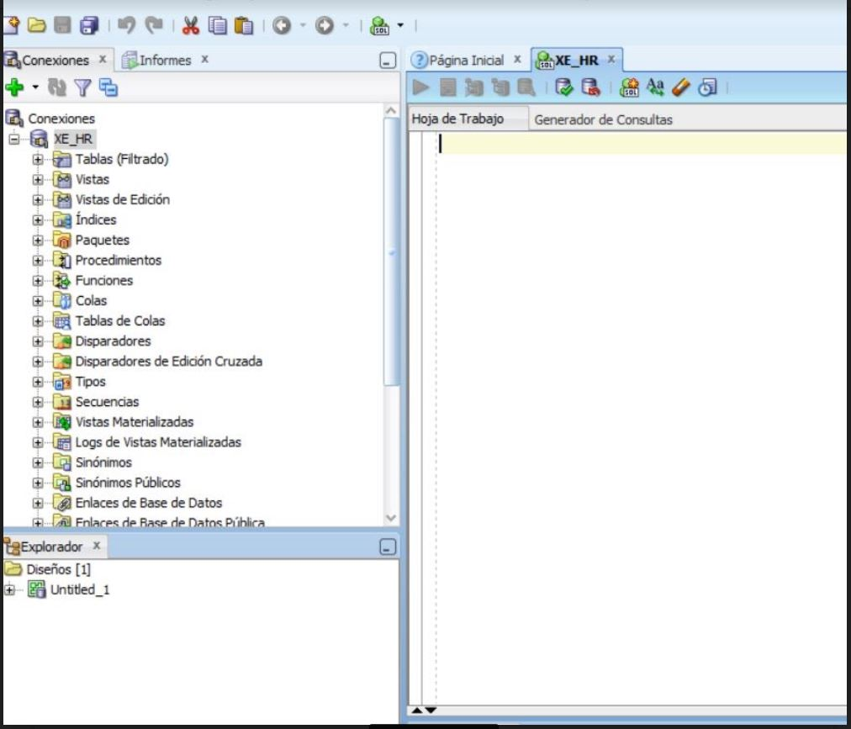

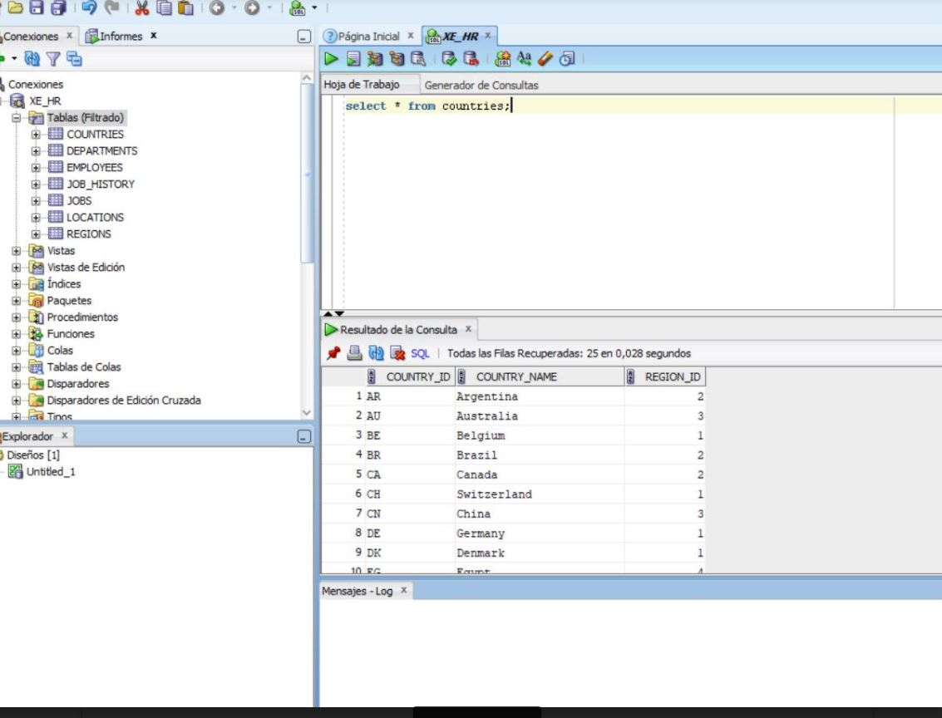

**Si al conectarnos con el usuario HR aparece una ventana indicando que la contraseña va a caducar , escribe en la hoja de trabajo**

***Alter user hr identified by hr2***

Donde hr2 será la nueva clave. Ejecuta la sentencia pulsando el botón de ejecución. NO OLVIDES LUEGO PONER LA NUEVA CONTRASEÑA EN LAS PROPIEDADES DE CONEXIÓN (botón derecho sobre la conexión opción propiedades)